ПИШПЕК
Дом и старинные ворота
42.88360, 74.59185
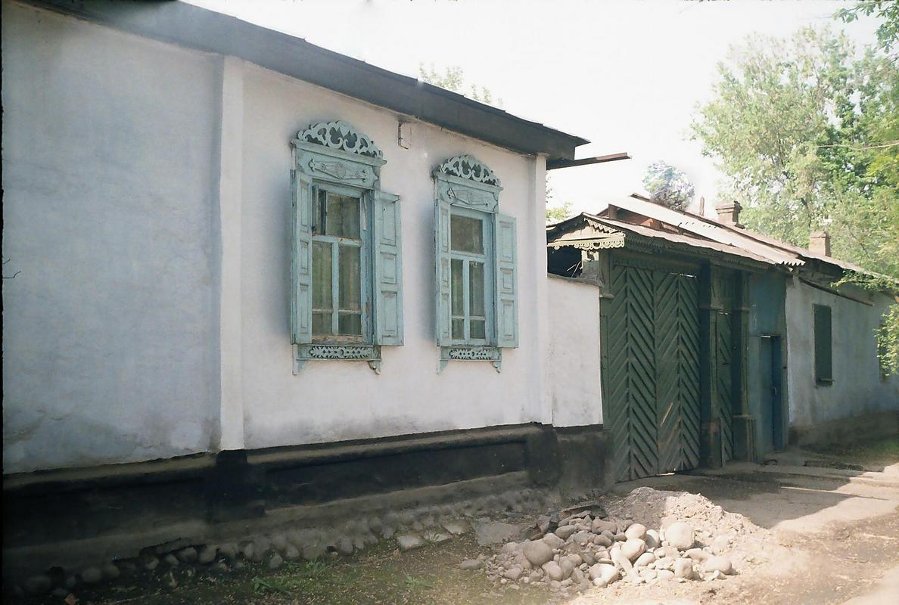
Дом и старинные ворота · Владимира Петрова
РУССКИЙ Дом и старинные ворота
на улице Ташкентской. Фото Владимира Петрова.
Источник: https://bimap.su/description/pishpek/38_Dom_i_vorota.txt · BIMAP
Фотографии и материалы принадлежат их авторам; лицензия не указана

ФРУНЗЕ
Сведения для этой эпохи пока не найдены
42.88360, 74.59185

Фотография пока не добавлена
РУССКИЙ
Сведения для этой эпохи пока не найдены.

БИШКЕК
Сведения для этой эпохи пока не найдены
42.88360, 74.59185

Фотография пока не добавлена
РУССКИЙ
Сведения для этой эпохи пока не найдены.

